2012-2013-第一学期 工科数学分析期中试题解答（2012.11）
一．1. 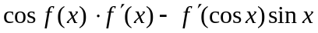
2. 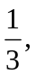 5
3． 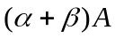
4. 82cm/sec
5． 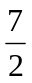
二. 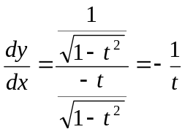 ……………………………..(4分)
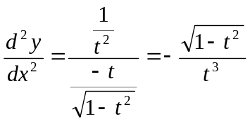 ……………………………….(8分)

三. 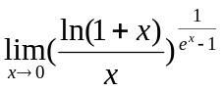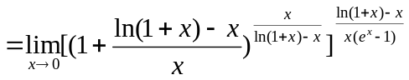 ………(3分)
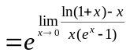 ………………………….(5分)
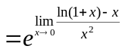 ………………………….(6分)
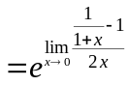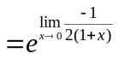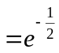 ………………………………(9分)

四. 当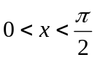 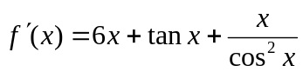 …………………….(3分)
当 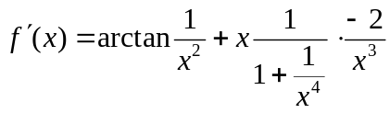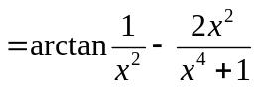 …..(6分)
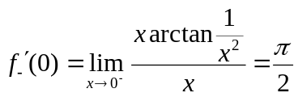
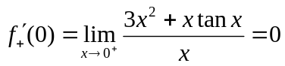
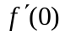不存在 …………………………….(9分)
五. 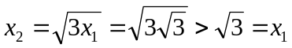
设 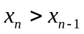 则有 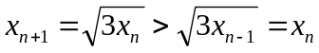
故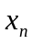单调增加 ……………………….(3分)
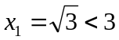 设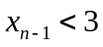 则有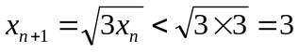
故有上界, 因此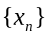有极限, ……………………..(6分)
设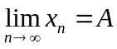, 由 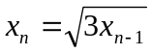两端取极限得
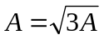, 解得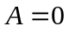(舍去), 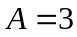
故 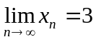 …………………….(9分)

六. 设抛物线 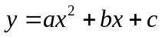 ……………………..(1分)
将点A,B代入得 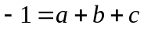 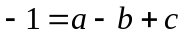 故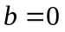 ……..(2分)
椭圆方程两端对求导得 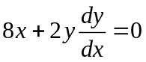 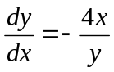 ………….(4分)
由 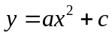 得 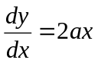 …………………………..(5分)
根据 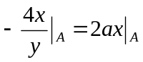 即 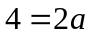 得 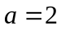 …………………(7分)
将点A代入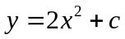 得 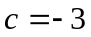
故所求抛物线方程为 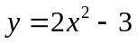 ………………………(9分)

- 设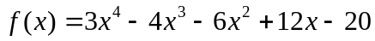 ………………………(1分)
……………..(2分)
令 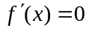 得 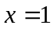 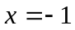 ………………………(3分)
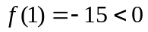 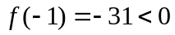 ……………………..(5分)
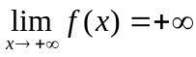 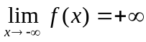 …………………….(7分)
方程在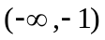和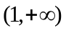内各有一实根，故有两个实根 ………….(8分)

八. 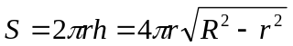 ……………………….(3分)
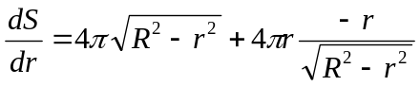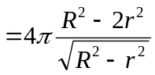 …………….(5分)
令 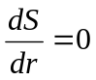 得 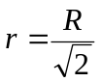 ……………………….(7分)
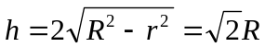 ………………………(8分)
由问题的实际意义, …., 故当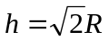, 时侧面积最大 ………(9分)

九. 设 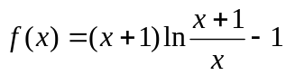 ……………………….(1分)
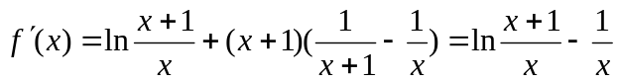 ………………..(2分)
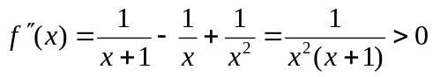 ………………………(3分)
故 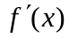单调增加,
又 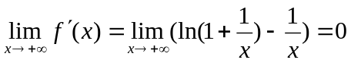
故当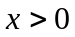时, 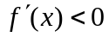 …………………….(6分)
因此单调减少, 又
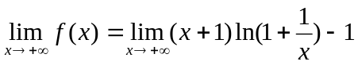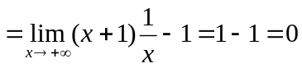
故当时, 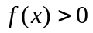 即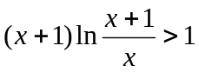 ……………(9分)

十. 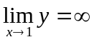 有垂直渐近线 …………….(1分)
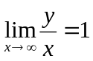 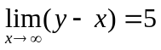 有斜渐近线 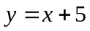 …………….(3分)
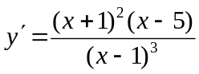 ……………..(4分)
令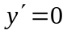 得 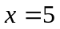 ………………(5分)
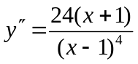 令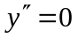 得 ……………(7分)

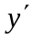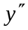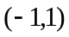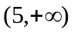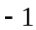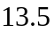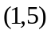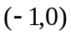
极小值
拐点
间断
………………(10分)
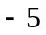
…………………..(12分)

十一. 令 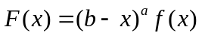 ……………………(2分)
则在上连续, 在内可导,
且由题设及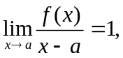 有
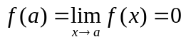, ……………………(4分)
故 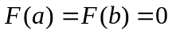 ……………………(5分)
根据罗尔定理, 在内存在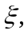 使得 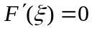
即 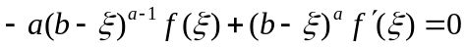
由于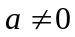, 可得 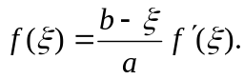 ……………………(8分)

